خبـــــر صحفــي
صادر من المركز الإعلامي لمؤسسة دبي للمهرجانات والتجزئة

لعبة مهارية تزيد من ثقة الطفل في نفسه
جدار التسلّق... تحدٍّ جديد أمام زوار "عالم مدهش"
- التنافس بين الأطفال لا يتوقف على جانبي الجدار
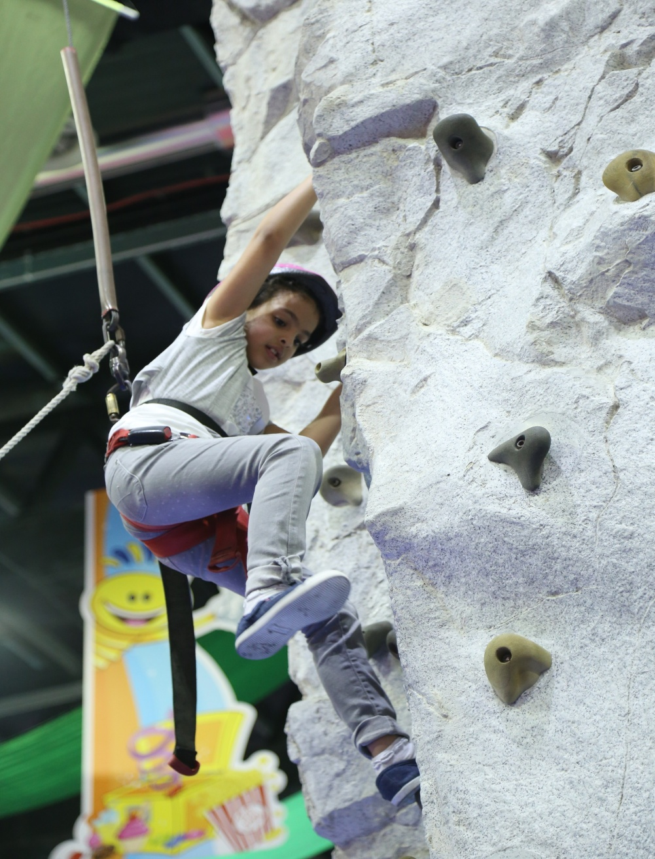
دبي، 30 يوليو 2015: يفرض "جدار التسلق"، في القاعة رقم 3 داخل عالم مدهش، تحديات عديدة ممتعة أمام الأطفال من عمر 6-11 عاماً، فهي اللعبة التي تثبت قدرة الطفل البدنية والذهنية لتسلق جدار خشن، ملئ بالمقابض التي يمكن استخدامها للوصول إلى القمة.
ويطمح الأطفال عند ارتياد هذا الجدار إلى الوصول لقمة عالية، ومن ثم العودة إلى نقطة الانطلاق على الأرض في لحظات إثبات الذات والقوة، وتحقيق الثقة بالنفس، إلى جانب إظهار المهارة العالية أمام الأهل والأصدقاء من المتابعين.
ويشكل "جدار التسلق" مغامرة مثيرة ضمن المغامرات التي يوفرها "عالم مدهش" للأطفال الصغار، واليافعين، وهي تتوزع على القاعات 1-8 في مركز دبي التجاري العالمي الذي يحتضن فعاليات الوجهة الترفيهية العائلية الأشهر في المنطقة هذا العام.
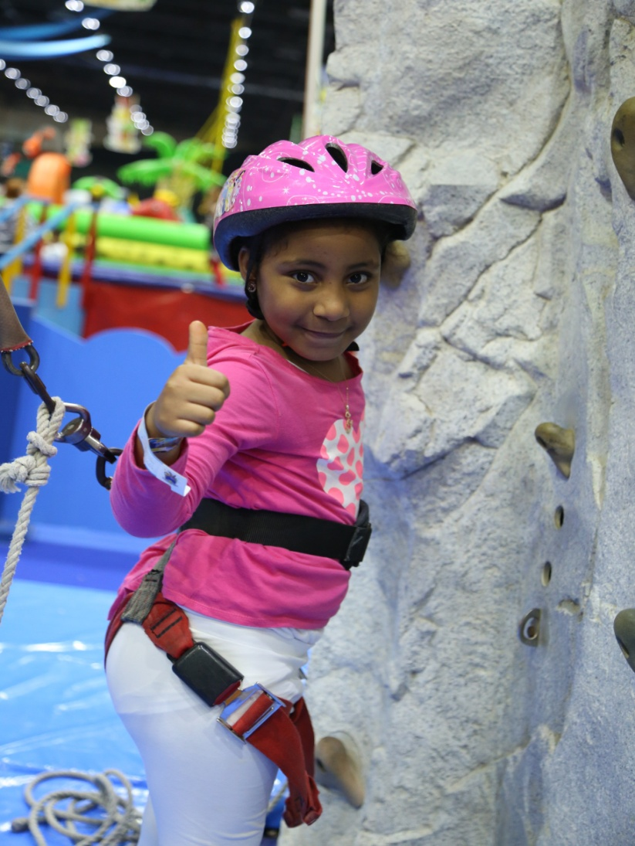
تحفيز للمهارات
وقد حرصت الجهة المنظمة لفعاليات "عالم مدهش"، مؤسسة دبي للمهرجانات والتجزئة، إحدى مؤسسات دائرة السياحة والتسويق التجاري في دبي، على إضافة هذه اللعبة في الدورة الحالية لما تحمله من تحفيز للمهارات والقدرات الفردية للأطفال.
وتعطي هذه اللعبة طاقة كبيرة لمرتاديها، كما تمنحهم ثقة عالية في النفس، خاصة أنها تعتمد بصورة أساسية على تفكيرهم واتخاذهم القرار باختيار أي مقبض يمكن أن يساعدهم في الوصول إلى أعلى الجدار، والوقوف على القمة، والظفر بلحظة الانتصار الفريدة.
وبحسب مشرفي ركن "جدار التسلق" في "عالم مدهش"، فإن الأطفال غالباً ما يتنافسون للوصول إلى القمة، حيث يتواصل التشجيع أسفل الجدار، ويزيد الحماس بين المتنافسين على جانبيه ليظهر في النهاية فائز واحد يحظى بإعجاب وتقدير الجميع.
الحماسة بين الأطفال يستطيع المتابع أن يلمسها خلال زيارته للمكان الذي يعجّ بالمشجعين والمتسلقين القادمين لممارسة هذه الرياضة في "عالم مدهش" الذي تتوافر فيه هذا العام أكثر من مائة لعبة مهارية، وترفيهية، إلى جانب العروض والفعاليات المتنوعة.

أدوات حماية
ومن أهم فوائد رياضة تسلّق الجدار أنها تحسّن التوازن، وتعمل على تطوير المرونة، وتزيد من التناسق، وتطوّر مهارات التخطيط والتفكير الاستراتيجي، وتحسّن الثقة بالنفس، وهي تمرين كامل للجسم، إلى جانب كونها نشاط عائلي مناسب للجميع.
ويستخدم المتسلقون الصغار أدوات مخصصة لحمايتهم من خشونة الجدار، وهي تمكنهم من التقاط المقابض المنتشرة عليه وإمساكها بإيديهم بثقة وثبات، حيث يكون الطفل مثبتاً بحبل يبقى معلقاً عليه في حال ابتعاده عن الجدار، كما يتم تزويد كل متسلّق بخوذة ذات وزن خفيف مصممة لحماية رأس الطفل دون إعاقته، أو زيادة وزنه أثناء الحركة.
والجدير بالذكر بأن "عالم مدهش" يمتد هذا العام على مساحة تزيد على 34,000 متر مربع داخل مركز دبي التجاري العالمي في القاعات 1-8 . وهو يعدّ الوجهة الترفيهية العائلية الأمثل في فصل الصيف والتي تمنح الصغار من جميع الأعمار الفرصة للتعلم ضمن أجواء مريحة وممتعة، وفي بيئة آمنة تقدم تجارب عالمية متفردة تثري أوقات الأطفال وتساعدهم على التعلم.
ويوفر "عالم مدهش" منصة مثالية للترفيه والفائدة، إذ يضم أنشطة فريدة مثل ألعاب المهارة وألعاب التشويق والمغامرات والألعاب المطاطية، بالإضافة إلى مجموعة واسعة من خيارات الأطعمة والمشروبات.
ويفتح "عالم مدهش" أبوابه خلال الفترة ما بين 9 يوليو إلى 29 أغسطس 2015 من الساعة 9:00 صباحاً وحتى الساعة 12 منتصف الليل من يوم السبت إلى الأربعاء، ومن الساعة 9:00 صباحاً إلى الساعة 1:00 بعد منتصف الليل يومي الخميس والجمعة. ويبلغ سعر تذكرة دخول "عالم مدهش" 20 درهماً للصغار والكبار، فيما يستطيع الأطفال دون الثالثة من العمر الدخول مجاناً.
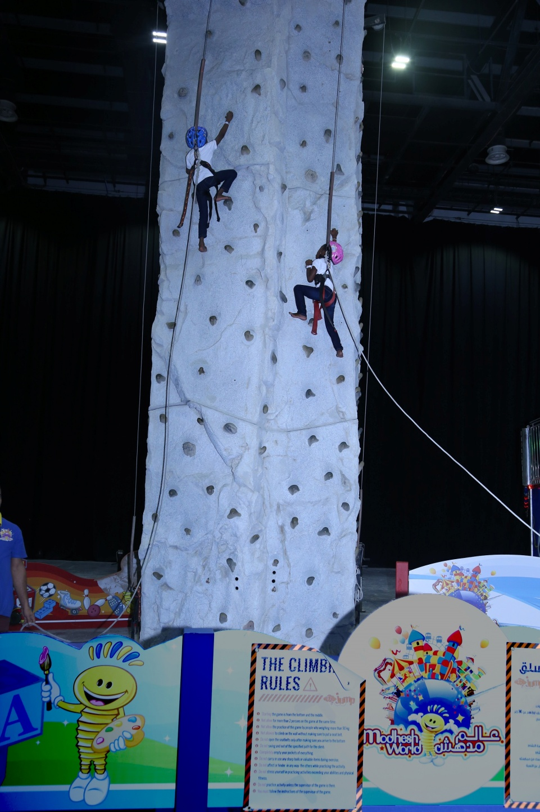
-انتهى-

للمزيد من المعلومات يرجى التواصل عبر التالي:-
- مركز اتصال دائرة السياحة والتسويق التجاري على الرقم +971 600 555 559
- الموقع الإلكتروني modheshworld.com
- مواقع التواصل الاجتماعي:
Hashtag: #ModheshWorld
· Facebook: https://www.facebook.com/ModheshWorld
· Youtube:https://www.youtube.com/user/ModheshWorld
· Twitter: @ModheshWorld
· Instagram: @ModheshWorld

